Document de formation
pour une solution complète d’automatisation
Totally Integrated Automation (T I A)

MODULE B6
Conversion STEP 5 => STEP 7

Ce document n'a été créé par Siemens A&D SCE (Automation and Drives, Siemens A&D Cooperates with Education) qu'à des fins de formation.
Siemens ne se porte pas garant de son contenu.

La communication, distribution et utilisation de ce document est autorisée dans les locaux publics de formation. Toute exception à cette règle requiert une autorisation écrite de la société Siemens AG (A&D SCE) ( M. Knust: E-Mail: michael.knust@siemens.com).
Tout non-respect de cette règle entraînera des poursuites légales.Tous les droits, ceux de la traduction y compris, sont réservés, en particulier dans le cas d'un modèle déposé ou de noms de fabrique

Nous tenons à remercier la firme Michael Dziallas Engineering, la Fachhochschule de Cologne et les enseignants d’écoles professionnelles ainsi que tous ceux qui ont participé à l’élaboration de ce document.

PAGE :

1. Avant-Propos 4

2. Indications pour la conversion STEP 5 -> STEP 7 6

3. Convertir des fichiers S5 7

4. Recâblage 16

On trouvera les symboles suivants dans ce module :


Information


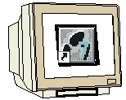
Programmation


Indications

1. AVANT-PROPOS

Le contenu du module B6 est assigné à l’unité ‚Fonctions avancées de la programmation STEP 7’.

Connaissances de base de la programmation STEP 7
2 - 3 jours Module A
Système de bus série industriels
2- 3 jours Module D
Fonctions avancées de la programmation STEP 7
2- 3 jours Module B
Visualisation des processus
2- 3 jours Module F
Langage de programmation
2- 3 jours Module C
Communication IT
avec SIMATIC S7
1- 2 jours Module E
Simulation de dispositif avec SIMIT SCE
1-2 jours Module G

Objectif :

Dans ce module, le lecteur va apprendre à convertir des programmes STEP5 en programmes STEP7 effectifs.

Pré-requis :

Afin de pouvoir traiter correctement ce module, les connaissances suivantes sont requises :

• Connaissances pratiques de Windows 95/98/2000/ME/NT4.0/XP
• Connaissances de base de la programmation d’automates programmables avec STEP 7 (par ex. Module A3 - ‚Startup’ )

Configurations matérielles et logicielles requises

1 PC, système d’exploitation : Windows 95/98/2000/ME/NT4.0/XP avec
- Minimum : 133MHz et 64Mo RAM, 65 Mo d’espace disponible
- Optimal : 500MHz et 128Mo RAM, 65 Mo d’espace disponible
2 Logiciel STEP7 V 5.x
3 Interface ordinateur MPI (Ex : PC Adapter)
4 Automate SIMATIC S7-300 avec au moins un module d’entrées/sorties numériques. Les entrées doivent sortir sur le tableau de commande.
Exemple de configuration :
- Bloc d’alimentation : PS 307 2A
- CPU : CPU 314
- Entrées numériques : DI 16x DC24V
- Sorties numériques : DO 16x DC24V / 0,5 A

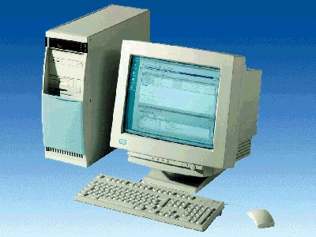
1 PC
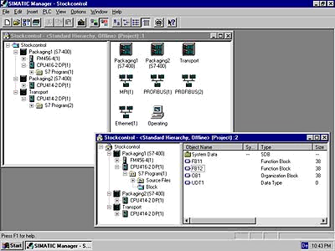
2 STEP7

3 PC Adapter

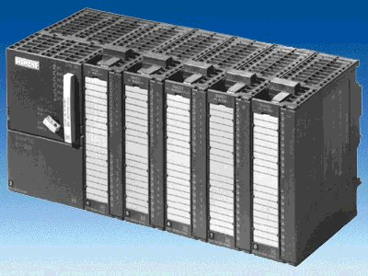
4 SIMATIC S7-300

2. INDICATIONS POUR LA CONVERSION STEP 5 -> STEP 7
Il faut être conscient du fait que la conversion n’est pas applicable à tous les programmes.
Il y a par exemple beaucoup de fonctions standards qui ne se trouvent plus sous la même forme en STEP7 qu’en STEP5.

Il s’agit de la plupart du temps de simplifications, ce qui fait que ces fonctions ne sont tout simplement plus utiles, ou pouvant être remplacées par un paramétrage simple dans un outil de configuration.

On rencontre ce cas presque toujours quand les modules de fonction ( par ex FM pour la commande de moteur pas à pas) ont été utilisés.

Dans ce cas, la meilleure solution consiste à supprimer ces blocs et leurs appels du programme STEP5 avant de passer à la conversion.

Après la conversion des parties de programme restantes, ces fonctions doivent être récupérées et programmées avec STEP7.

Les programmes créés en respectant les instructions normales de STEP 5 peuvent toujours être complètement convertis.

Ensuite, seul l’adressage doit être adaptée, la plupart du temps.

3. CONVERTIR DES FICHIERS S5
La conversion de fichiers S5 créés avec STEP5 s'effectue avec l'outil Convertisseur de fichier S5.

On doit mener les étapes suivantes pour convertir un fichier S5 :

1. Pour préparer la conversion, vous devez mettre les fichiers suivants à disposition dans un répertoire.

- <Nom>ST.S5D Fichier de programme (Le programme S5 à convertir)

Pour les programmes complexes, afin que la suite d'appel des blocs reste la même, les fichiers suivants sont en outre nécessaires :

- <Nom>XR.INI Liste de référence (contient la structure du programme)

Si vous souhaitez aussi convertir les fichiers de mnémoniques, vous avez besoin en plus du fichier :

- <Nom>Z0.SEQ Liste d'attribution

L'intégralité des fichiers générés par la conversion sera stockée dans le même répertoire.

2. Appeler l'outil de conversion ‘Convertir fichier S5'. ( → Démarrer → Simatic → STEP 7 → convertir fichier S5).

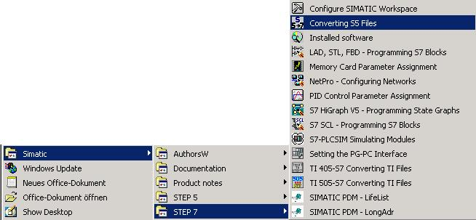

3. 'Ouvrir' le fichier de programme S5 dans l'outil ‚Conversion de fichiers S5’. (→ Fichier → Ouvrir)

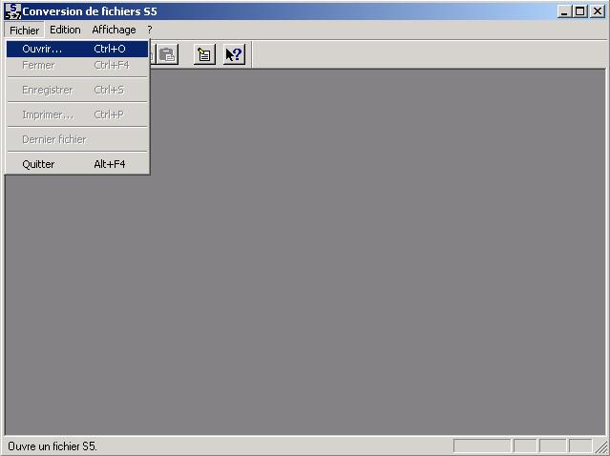

4. Sélectionner le fichier de programme S5 qui se termine par ‚*ST.S5D’. (→ segmenST.S5T → OK)

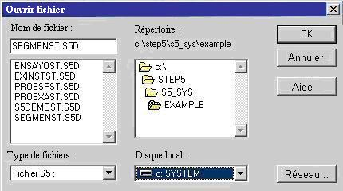

- Dans le cas où aucune liste de référence de type ‚*XR.INI’ n'est disponible, vous obtenez le message :
‚Le fichier de références croisées manque, les blocs ne peuvent être classés dans leur ordre d'appel.’. On peut toutefois poursuivre avec ‚OK’. (→ OK)

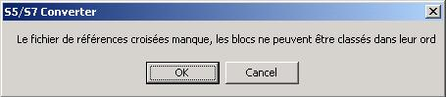

6. Dans les champs d'édition qui apparaissent alors, la totalité des fichiers et des blocs concernés par la conversion est affichée.
En cliquant sur un nom de fichier ou de bloc, vous pouvez changer les entrées par défaut des noms des nouveaux fichiers et des numéros des blocs.
Validez les noms et démarrez la conversion avec le bouton ‚Convertir’. ( → Convertir).

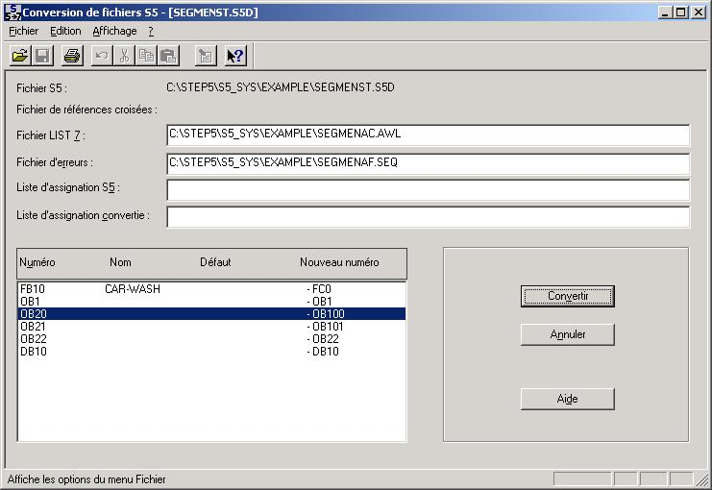
PB1

- Pendant la conversion, une fenêtre (fenêtre de statut) montre le statut actuel de la conversion. En cliquant sur le bouton ‚Annuler’ vous pouvez arrêter prématurément la conversion.

8. Confirmez ensuite la fin de la conversion en cliquant sur le bouton 'OK' de la fenêtre qui apparaît alors. ( → OK)

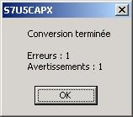
0
0

- Dans le cas où des problèmes sont apparus lors de la conversion, une fenêtre séparée affiche les messages regel
- et d'avertissement. On y trouvera également des indications à la résolution des erreurs. Effectuez maintenant les mesures d'aide indiquées pour l'élimination de ces erreurs.

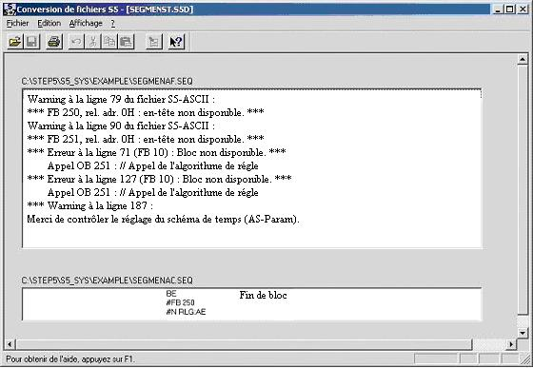

- Après une conversion réussie, le fichier créé en LIST doit être intégré dans un projet STEP7. Ce projet va être créé avec ‚SIMATIC Manager’, qu'on peut lancer d'un double-clic sur l'icône. ( → SIMATIC Manager)

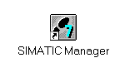
11. On va maintenant créer un nouveau projet ( → Fichier → Nouveau)

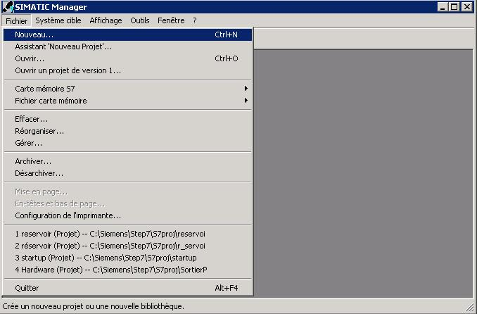

12. Créez au niveau du chemin par défaut un projet avec le nom ‚convertir’.
(→ ’convertir’ → OK)

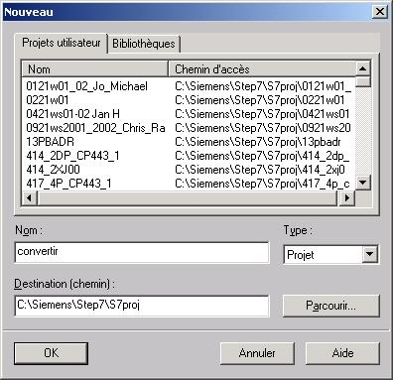

13. Insérer un nouveau ‚programme S7’ ( → Insertion → Programme → Programme S7).

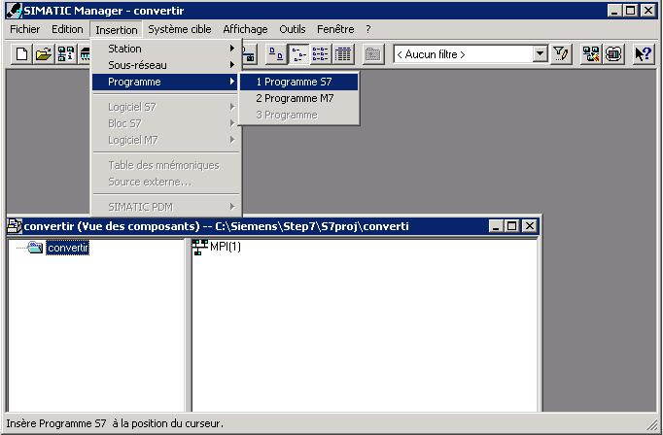

14. Sélectionnez le dossier ‚Sources’. (→ Sources)

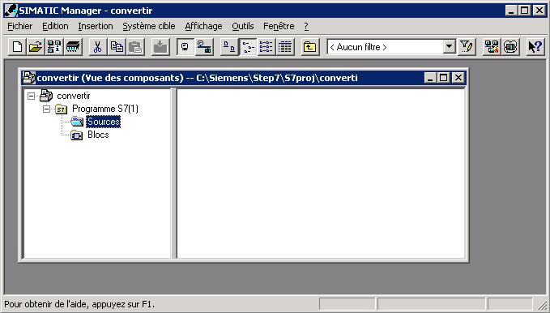

15. Ensuite on va insérer les fichiers *.AWL stockés dans le répertoire défini lors de la conversion comme ‚Source externe’. (→ Insertion → Source externe)

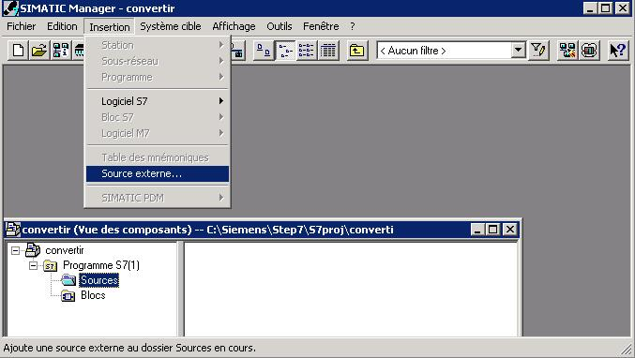

16. On choisit le fichier ‚Segmenac.AWL’. (→ Segmenac.awl → Ouvrir)

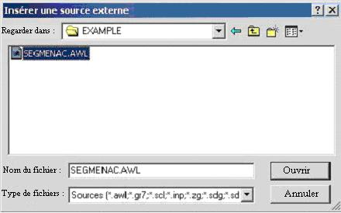

17. On doit maintenant sélectionner la source ‚Segmenac’ et choisir dans le menu contextuel du bouton droit de la souris l’entrée ‚Compiler’.( → Segmenac → Compiler)

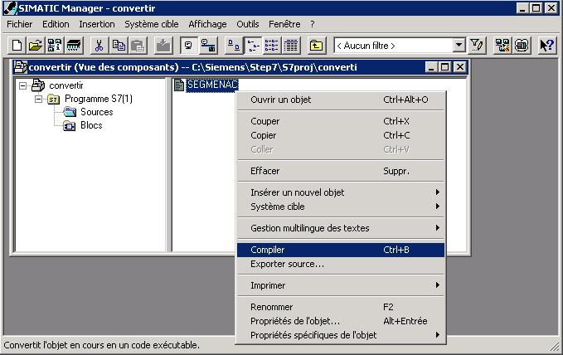

18. La barre de progression indique l’avancée de la compilation. Vous pouvez annuler ce processus en cliquant sur ‚Annuler’.

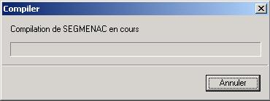

19. Après la traduction, la source et le protocole de traduction s’affichent dans l’outil ‚CONT/LIST/LOG’ ; les avertissements, les erreurs et des conseils sur une réécriture nécessaire des blocs traduits depuis les fichiers sources s’affichent. On peut fermer cet outil à l’aide de ‚x’. (→ x )

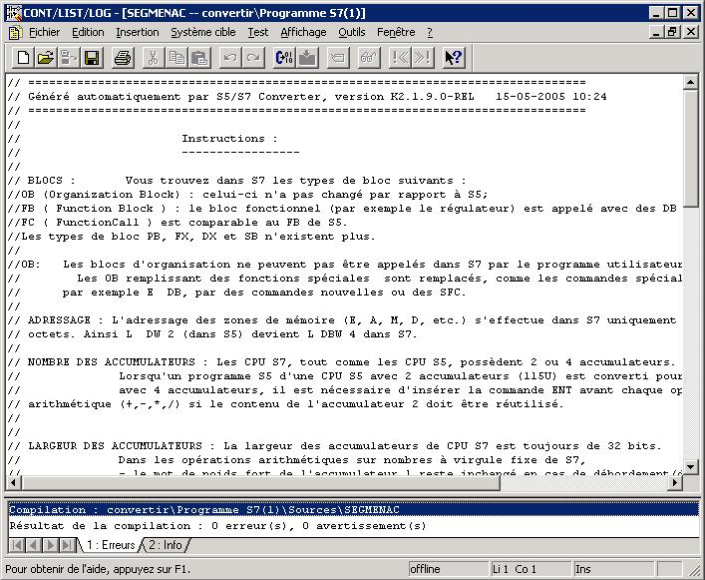

20. S’il n’y a pas d’erreur, la conversion s’est déroulée correctement et les blocs de programmes créés sont à disposition dans le fichier ‘Blocs’.

4. RECABLAGE
Comme l’adressage dans S7 n’est pratiquement plus identique à l’adressage dans S5, tous les opérandes divergents (pour la plupart, les entrées et les sorties !) doivent être réécrits.
Cette opération baptisée « Recâblage » s’effectue par module dans l’outil ‘Programmer des blocs S7 CONT, LIST, LOG’.

On doit mener les étapes suivantes pour renommer les opérandes dans un bloc :

1. On ouvre le module souhaité, en le double-cliquant dans ‚SIMATIC Manager’. (→)

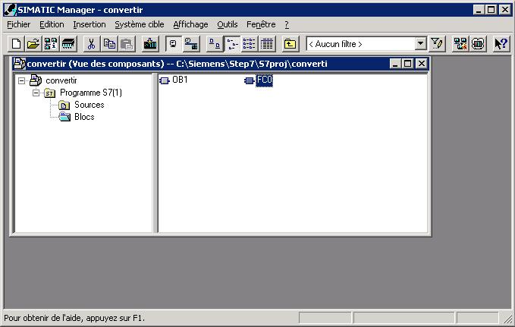

2. Choisir la fonction ‘Rechercher/Remplacer’ dans le menu de l’outil ‘programmer blocs S7 CONT, LIST, LOG’. (→ Edition → Rechercher/Remplacer)

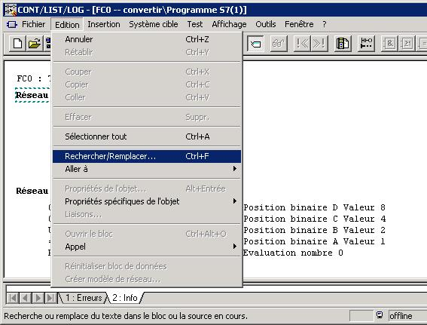

3. Saisir les opérandes à remplacer dans ‚Chercher’ et leurs nouvelles dénominations dans ‚Remplacer par’. Etendre la recherche à ‚tout’ afin de traiter le bloc en entier. Cliquer ensuite sur ‚Remplacer tout’. (→ Chercher → E32. → Remplacer par → E0. → Tout → Remplacer tout)

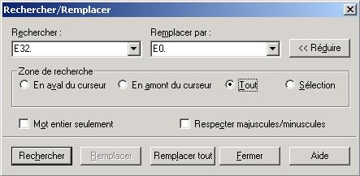

Indication : Cette fonction de recherche ne cherche pas parmi les opérandes eux-mêmes, mais parmi des chaînes de caractères. C’est pourquoi il suffit de renseigner seulement la première partie de l’opérande. Dans la capture, toutes les entrées à l’adresse d’octet 32 seront recherchées.

4. Comme il est possible que beaucoup d’opérandes soit modifié, la fonction Annuler n’est ensuite plus utilisable. Valider cet avertissement en cliquant sur ‚Oui’. (→ Oui)

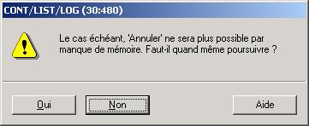

5. A la fin du recâblage, le nombre de remplacements est affiché. Valider ce message avec ‚OK’. (→ OK)

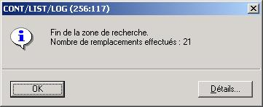
40

6. Les sorties aussi doivent être pourvues des nouvelles adresses d’octets. Saisir les opérandes à remplacer dans ‚Chercher’ et leurs nouvelles dénominations dans ‚Remplacer par’. Etendre la recherche à ‚tout’ afin de traiter le bloc entier. Cliquer ensuite sur ‚Remplacer tout’. ( → Chercher → A32. → Remplacer par → A4. → Tout → Remplacer tout)

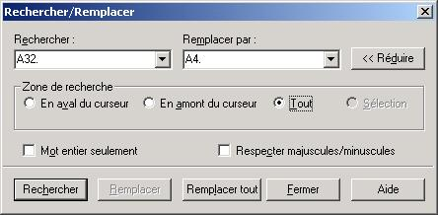

7. Comme il est possible que beaucoup d’opérandes soit modifié, la fonction Annuler n’est ensuite plus utilisable. Valider cet avertissement en cliquant sur ‚Oui’. (→ Oui)

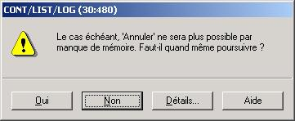

8. A la fin du recâblage, le nombre de remplacements est affiché. Valider ce message avec ‚OK’. (→ OK)

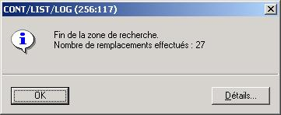
7

9. On va maintenant adapter le FC0 à la périphérie de SIMATIC S7-300 et on va l’enregistrer ‚’ et le charger dans l’automate ‚’. ( → → )

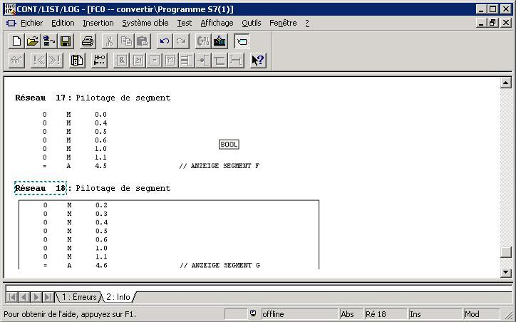
AFFICHAGE SEGMENT G
AFFICHAGE SEGMENT F

10. Pour programmer l’appel du FC, on ouvre le ‚OB1’ dans ‚SIMATIC Manager’ par un double clic (→ SIMATIC Manager → OB1)

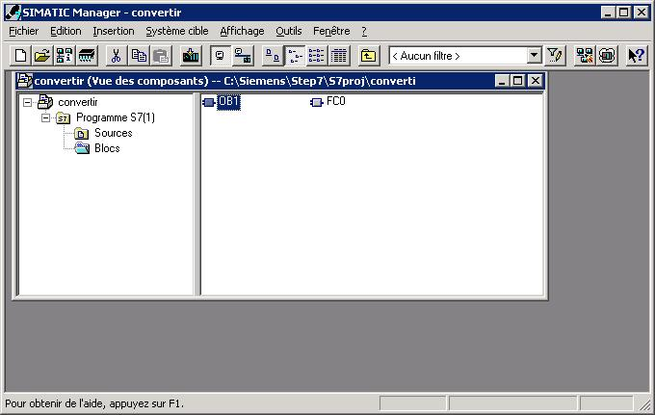

11. On conserve les propriétés de OB1 et on applique avec ‚OK’ ( → OK)

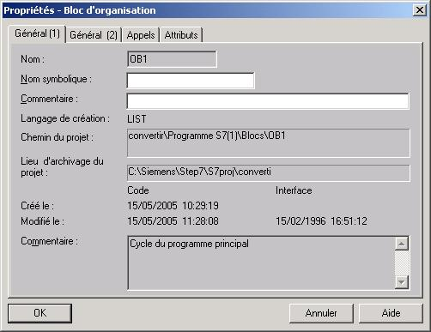

12. On peut maintenant introduire l’appel du ‚FC0’ avec la commande ‚CALL FC 0’ dans le réseau 1 depuis OB1. On va ensuite enregistrer OB1 ‚’ et le charger dans l’automate ‚’ . ( → CALL FC 0 → → )

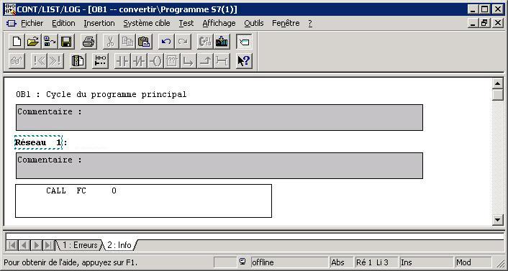

13. En changeant le commutateur à clé sur RUN, on démarre le programme.
Dans cet exemple, on peut définir une valeur codée BCD au module d’entrée avec les 4 premiers commutateurs (E0.0 / E0.1 / E0.2 / E0.3).
Cette valeur peut ensuite être affichée sur un afficheur 7 segments auquel sont connectés les premiers octets (AB4) du module de sortie.

